Domáce a zahraničné exkurzie v rámci študijného programu IPPP
Študenti prvého a druhého ročníka študijného programu Investičné plánovanie v priemyselnom podniku (IPPP) absolvovali v rámci výučby povinné domáce a zahraničné exkurzie. Prostredníctvom nich sme chceli študentom priblížiť jednotlivé činnosti v podnikoch rôznych priemyselných odvetví. Výber exkurzií bol pestrý, navštívili sme napr. Volkswagen Slovakia, a.s., Púchovský mäsový priemysel, a.s., Laguna centrum, s.r.o. v Piešťanoch, developerský projekt Zuckermandel spoločnosti J&T Real Estate a projekt Westend Plazza v Bratislave. Navyše sme pre študentov pripravili aj zaujímavú zahraničnú exkurziu do Krakova v Poľsku, kde sme navštívili developerský projekt Bonarka 4 Business spoločnosti Trigranit a aj Krakovskú ekonomickú univerzitu. Študenti si okrem nových vedomostí a zážitkov často odnášajú aj rôzne „výslužky“ od navštívených štedrých podnikov. Celý tím pedagógov pôsobiacich na IPPP verí, že podobné aktivity prispievajú k zvýšeniu atraktivity študijného programu. Našou snahou je aj v nasledujúcom období pripraviť pre študentov mnoho ďalších zaujímavých akcií - domácich a zahraničných, ktorých cieľom je získanie ďalších odborných vedomostí priamo z praxe.

Zahraničná exkurzia Krakov, Poľsko, 2018
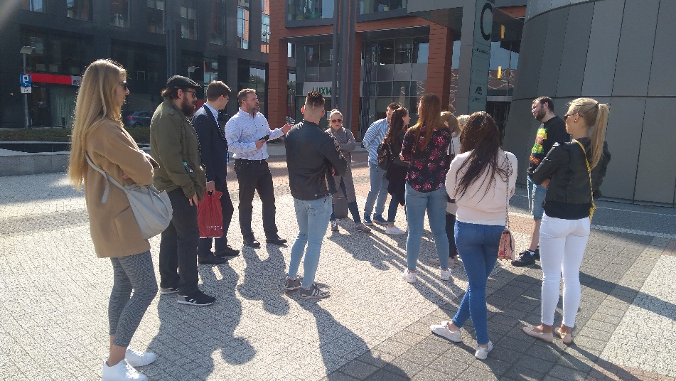
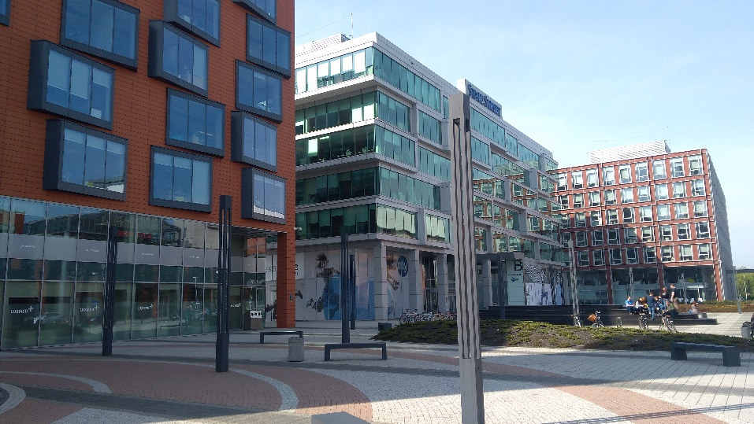
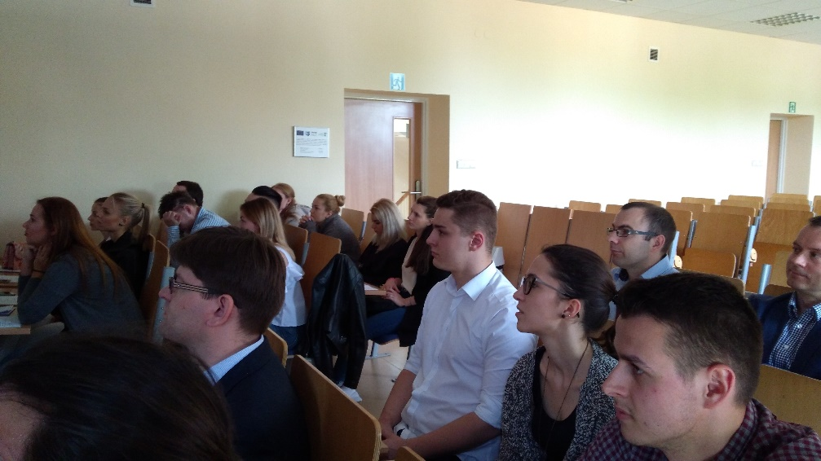

Exkurzia závod Volkswagen Slovakia, a.s., 2017
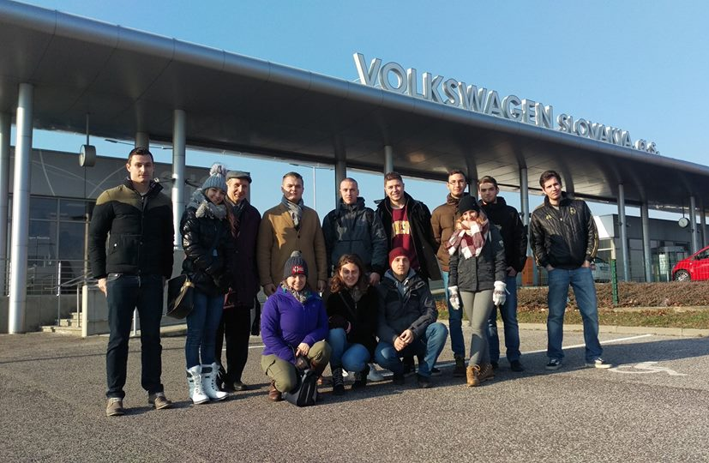

Exkurzia Púchovský mäsový priemysel, a.s., Púchov, 2017
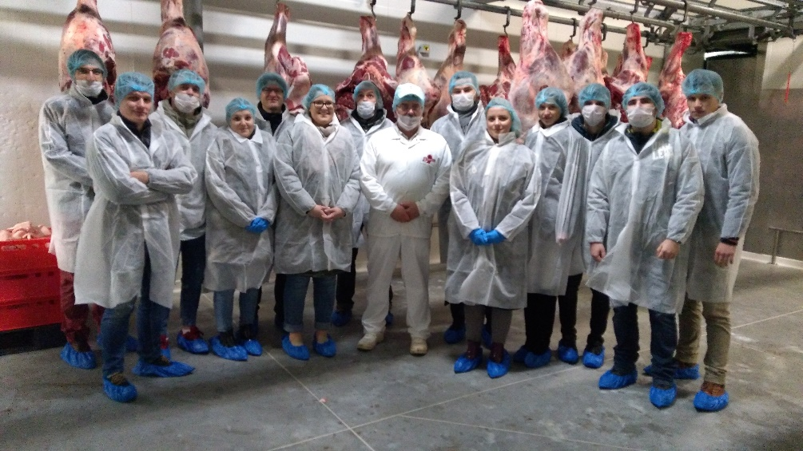
Exkurzia Laguna centrum, s.r.o., Piešťany, 2017
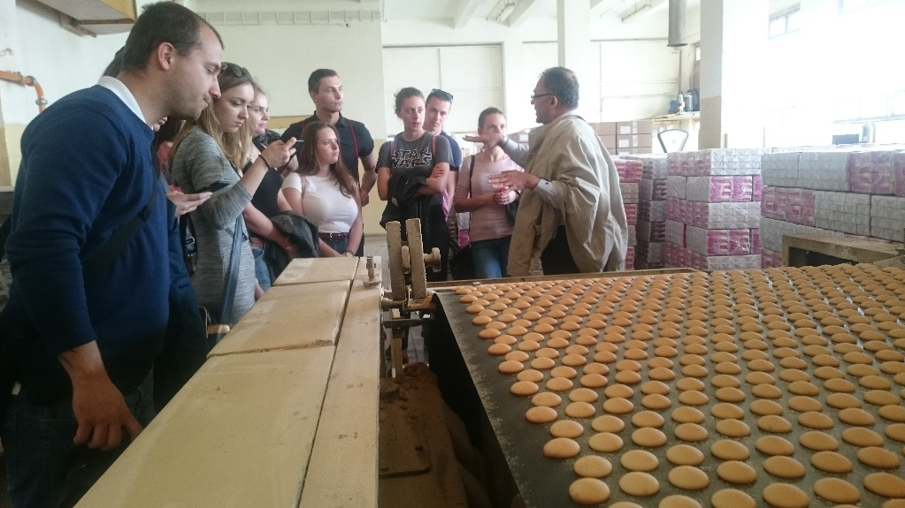
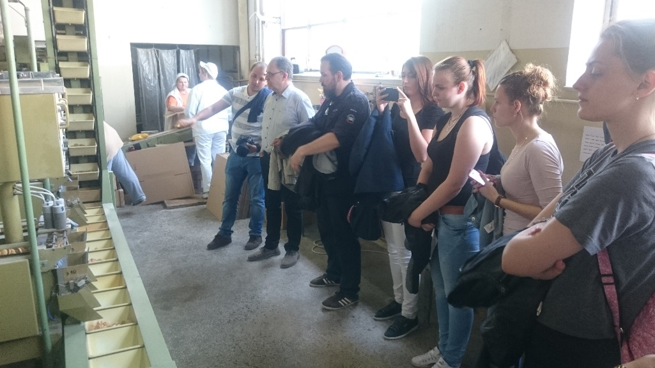

Exkurzia Westend Plazza, Bratislava, 2017
